Insurance Repair Workflow System
Πλήρης Τεκμηρίωση Βάσης Δεδομένων & Workflow
Complete bilingual database documentation for the insurance repair workflow management platform, including workflow structure, entities, validations, and operational relationships.

Customers / Πελάτες
Field | Ελληνικά | Type | Required | Description
Customer ID | Κωδικός Πελάτη | GUID/int | Yes | Primary key
Customer Type | Τύπος Πελάτη | Dropdown | Yes | Individual or Company
First Name | Όνομα | Text | Conditional | Required for individuals
Last Name | Επώνυμο | Text | Conditional | Required for individuals
Company Name | Επωνυμία Εταιρείας | Text | Conditional | Required for companies
VAT Number | ΑΦΜ | Text | No | Tax number
Tax Office | ΔΟΥ | Text | No | Tax office
Identity Number | Αριθμός Ταυτότητας | Text | No | ID card
Mobile Phone | Κινητό | Text | Yes | Primary contact
Secondary Phone | Δευτερεύον Τηλέφωνο | Text | No | Alternative phone
Email | Email | Text | No | Customer email
Address | Διεύθυνση | Text | No | Address
City | Πόλη | Text | No | City
Postal Code | Τ.Κ. | Text | No | Postal code
GDPR Consent | Συγκατάθεση GDPR | Boolean | Yes | GDPR approval
Notes | Σημειώσεις | Text | No | Internal notes
Active | Ενεργός | Boolean | Yes | Active status

Vehicles / Οχήματα
Field | Ελληνικά | Type | Required | Description
Vehicle ID | Κωδικός Οχήματος | GUID/int | Yes | Primary key
Customer ID | Κωδικός Πελάτη | FK | Yes | Vehicle owner
Plate Number | Αριθμός Κυκλοφορίας | Text | Yes | Registration number
VIN | Αριθμός Πλαισίου | Text | No | VIN number
Brand | Μάρκα | Text | Yes | Vehicle brand
Model | Μοντέλο | Text | Yes | Vehicle model
Version | Έκδοση | Text | No | Trim/version
Year | Έτος | Number | No | Manufacturing year
Color | Χρώμα | Text | No | Vehicle color
Fuel Type | Τύπος Καυσίμου | Dropdown | No | Fuel category
Mileage | Χιλιόμετρα | Number | No | Current mileage
Insurance Company ID | Ασφαλιστική | FK | No | Insurance company
Policy Number | Αριθμός Συμβολαίου | Text | No | Policy number
Insurance Expiration | Λήξη Ασφάλειας | Date | No | Expiration date
Notes | Σημειώσεις | Text | No | Internal notes
Active | Ενεργό | Boolean | Yes | Vehicle status

Cases / Φάκελοι
Field | Ελληνικά | Type | Required | Description
Case ID | Κωδικός Φακέλου | GUID/int | Yes | Primary key
Case Number | Αριθμός Φακέλου | Text | Yes | Internal case number
Customer ID | Κωδικός Πελάτη | FK | Yes | Linked customer
Vehicle ID | Κωδικός Οχήματος | FK | Yes | Linked vehicle
Insurance Company ID | Κωδικός Ασφαλιστικής | FK | Yes | Insurance company
Claim Number | Αριθμός Ζημιάς | Text | No | Claim number
Branch ID | Κατάστημα | FK | Yes | Repair branch
Case Status | Status Φακέλου | Dropdown | Yes | Workflow status
Priority | Προτεραιότητα | Dropdown | No | Priority level
Assigned User | Υπεύθυνος | FK | No | Assigned employee
Accident Date | Ημερομηνία Ατυχήματος | Date | No | Accident date
Created At | Ημερομηνία Δημιουργίας | DateTime | Yes | Creation timestamp
Closed At | Ημερομηνία Κλεισίματος | DateTime | No | Closure timestamp
Notes | Σημειώσεις | Text | No | Internal notes

Assessments / Πραγματογνωμοσύνη
Field | Ελληνικά | Type | Required | Description
Assessment ID | Κωδικός Πραγματογνωμοσύνης | GUID/int | Yes | Primary key
Case ID | Κωδικός Φακέλου | FK | Yes | Linked case
Assessment Date | Ημερομηνία Πραγματογνωμοσύνης | Date | Yes | Assessment date
Assessor ID | Κωδικός Πραγματογνώμονα | FK | No | Related assessor
Labor Cost | Κόστος Εργασίας | Decimal | Yes | Labor estimate
Parts Required | Απαιτούνται Ανταλλακτικά | Boolean | Yes | Parts required
Parts Cost | Κόστος Ανταλλακτικών | Decimal | Conditional | Required if parts needed
Paint Materials Cost | Κόστος Βαφής | Decimal | No | Paint/material cost
Total Estimated Cost | Συνολικό Κόστος | Decimal | Yes | Total estimate
Agreed Amount | Συμφωνημένο Ποσό | Decimal | Yes | Approved amount
Agreement Date | Ημερομηνία Συμφωνίας | Date | Yes | Agreement date
Intermediate Inspection | Ενδιάμεσος Έλεγχος | Boolean | No | Extra inspection
Notes | Σημειώσεις | Text | No | Internal notes

Insurance Approvals / Εγκρίσεις Ασφαλιστικής
Field | Ελληνικά | Type | Required | Description
Approval ID | Κωδικός Έγκρισης | GUID/int | Yes | Primary key
Case ID | Κωδικός Φακέλου | FK | Yes | Linked case
Insurance Company ID | Ασφαλιστική | FK | Yes | Insurance company
Liability Accepted | Αποδοχή Υπαιτιότητας | Boolean | Yes | Liability accepted
Customer Participation | Συμμετοχή Πελάτη | Boolean | Yes | Customer participation
Participation Amount | Ποσό Συμμετοχής | Decimal | Conditional | Required if participation exists
Approved Amount | Εγκεκριμένο Ποσό | Decimal | Yes | Approved amount
Approval Date | Ημερομηνία Έγκρισης | Date | Yes | Approval date
Approval Status | Status Έγκρισης | Dropdown | Yes | Approval status
Notes | Σημειώσεις | Text | No | Internal notes

Parts / Ανταλλακτικά
Field | Ελληνικά | Type | Required | Description
Part ID | Κωδικός Ανταλλακτικού | GUID/int | Yes | Primary key
Case ID | Κωδικός Φακέλου | FK | Yes | Linked case
Supplier ID | Κωδικός Προμηθευτή | FK | No | Supplier
ΚΑΤΑΣΤΗΜΑ ΔΙΚΤΥΟΥ | Σε ποιο κατάστημα μας θα πάει το ανταλλακτικό | DROP DOWN | YES
Part Type | Τύπος Ανταλλακτικού | Dropdown | Yes | Genuine/Aftermarket/Used
Part Name | Όνομα Ανταλλακτικού | Text | Yes | Part name
Quantity | Ποσότητα | Decimal | Yes | Quantity
Unit Cost | Τιμή Μονάδας | Decimal | Yes | Unit price
Total Cost | Συνολικό Κόστος | Decimal | Yes | Calculated total
Availability Status | Διαθεσιμότητα | Dropdown | Yes | Availability
Insurance Approved | Εγκρίθηκε | Boolean | Yes | Insurance approved
Ordered | Παραγγέλθηκε | Boolean | Yes | Order placed
Order Date | Ημερομηνία Παραγγελίας | Date | No | Order date
Received STATUS | Παραλήφθη | Boolean  DROP DOWN | No YES | Part received
Received Date | Ημερομηνία Παραλαβής | Date | No | Receive date
ΑΠΟΘΗΚΗ ΜΑΣ | ΘΕΣΗ ΑΠΟΘΗΚΕΥΣΗΣ

Repairs / Επισκευές/ΡΑΝΤΕΒΟΥ/Car Image/
Field | Ελληνικά | Type | Required | Description
Repair ID | Κωδικός Επισκευής | GUID/int | Yes | Primary key
Case ID | Κωδικός Φακέλου | FK | Yes | Linked case
Scheduled Date | Ημερομηνία Ραντεβού | Date | Yes | Repair appointment
Scheduled Time | Ώρα Ραντεβού | Time | No | Repair time
Start Date | Ημερομηνία Έναρξης | DateTime | No | Repair start
Completion Date | Ημερομηνία Ολοκλήρωσης | DateTime | No | Repair completion
Technician ID | Τεχνικός | FK | No | Assigned technician
Repair Status | Status Επισκευής | Dropdown | Yes | Repair workflow status
Intermediate Inspection Done | Ενδιάμεσος Έλεγχος | Boolean | No | Inspection completed
Notes | Σημειώσεις | Text | No | Repair notes

// Εργασιες. Στη λιανική δεν θέλουμε αναλυση εργασιών θέλουμε μόνο είδος εργασίας και τελικό κόστος
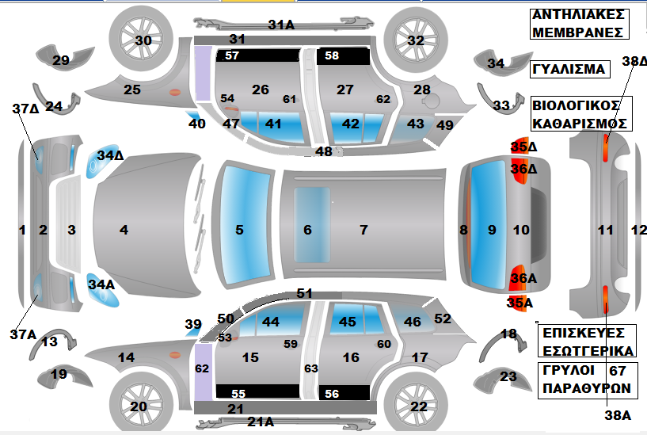
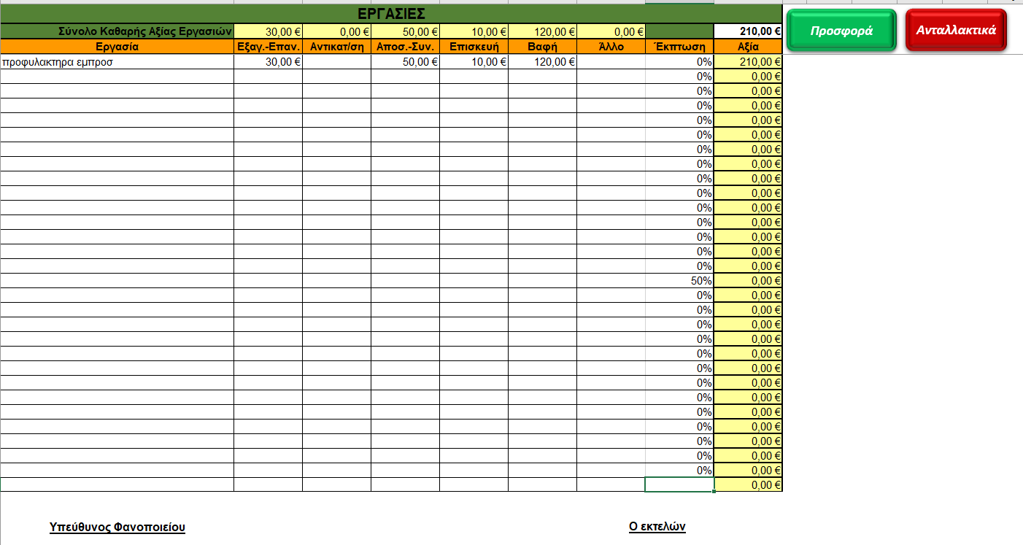

Documents / Έγγραφα
Field | Ελληνικά | Type | Required | Description
Document ID | Κωδικός Εγγράφου | GUID/int | Yes | Primary key
Case ID | Κωδικός Φακέλου | FK | No | Linked case
Customer ID | Κωδικός Πελάτη | FK | No | Linked customer
Vehicle ID | Κωδικός Οχήματος | FK | No | Linked vehicle
Document Type | Τύπος Εγγράφου | Dropdown | Yes | Document category
File Name | Όνομα Αρχείου | Text | Yes | Original filename
File Path | Διαδρομή Αρχείου | Text | Yes | Storage path
Uploaded By | Ανέβηκε Από | FK | Yes | User uploader
Uploaded At | Ημερομηνία Upload | DateTime | Yes | Upload timestamp
Sent To Insurance | Στάλθηκε | Boolean | No | Sent to insurance

Main Workflow / Κεντρική Ροή Workflow
- New Case / Νέος Φάκελος
- Assessor Appointment / Ραντεβού Πραγματογνώμονα
- Assessment / Πραγματογνωμοσύνη
- Insurance Approval / Έγκριση Ασφαλιστικής
- Customer Assignment / Εκχώρηση Πελάτη
- Parts Approval and Order / Έγκριση & Παραγγελία Ανταλλακτικών
- Repair Scheduling / Προγραμματισμός Επισκευής
- Repair In Progress / Επισκευή σε Εξέλιξη
- Repair Completed / Ολοκλήρωση Επισκευής
- Settlement / Εξοφλητική
- Payment Confirmed / Επιβεβαίωση Πληρωμής
- Case Closed / Κλείσιμο Φακέλου

System Rule / Κανόνας Συστήματος
The workflow must validate all required documents, approvals, photos, and payments before allowing the case to move to the next stage.
Το workflow πρέπει να ελέγχει όλα τα απαιτούμενα έγγραφα, εγκρίσεις, φωτογραφίες και πληρωμές πριν επιτρέψει τη μετάβαση στο επόμενο στάδιο.

Assessments / Πραγματογνωμοσύνη

